9 декабря 2020года состоялся классный час «День Героя России».
Героями не рождаются, героями становятся в час испытаний.
Ребята познакомились лишь с некоторыми из них.

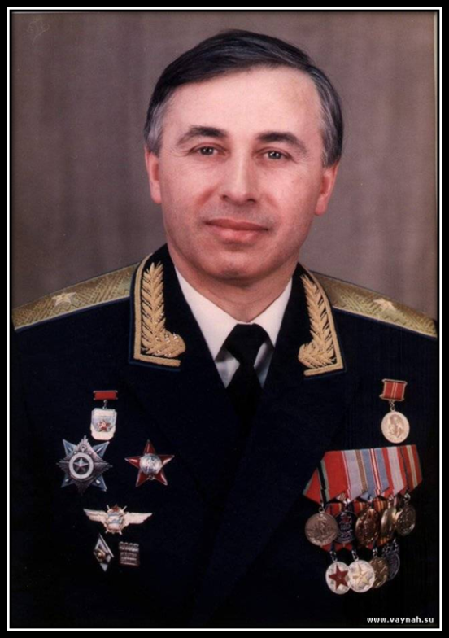
Первым удостоенным звания Героя Российской Федерации стал начальник Липецкого центра боевой подготовки и переучивания лётного состава генерал-майор авиации Суламбек Сусаркулович Осканов. Высокое звание ему было присвоено указом Президента РФ № 384 от 11 апреля 1992 года (посмертно). При выполнении 7 февраля 1992 года лётного задания на самолёте МиГ-29 произошёл отказ техники, и генерал Осканов ценой своей жизни предотвратил падение самолёта на населённый пункт. Вдове С. С. Осканова была вручена медаль «Золотая Звезда» № 2, потому что в руководстве России решили, что Герой России № 1 должен был быть живым.

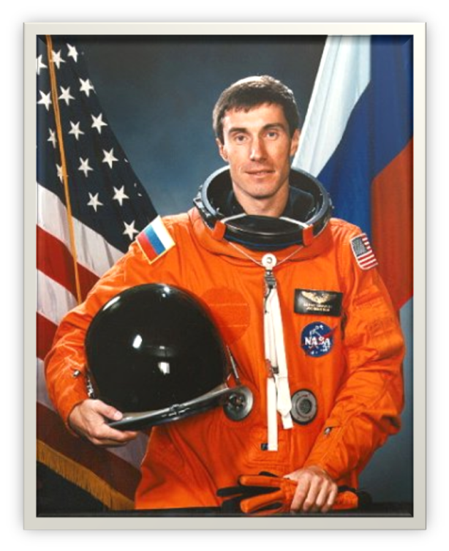
Медаль «Золотая Звезда» № 1 была вручена лётчику-космонавту Крикалёву Сергею Константиновичу за выполнение длительного космического полёта на орбитальной станции «Мир». Звание Героя Российской Федерации ему было присвоено указом Президента РФ в этот же день (11 апреля 1992 года), но более поздним указом (№ 387).

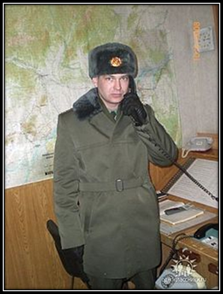
Серге́й Алекса́ндрович Со́лнечников (19 августа 1980, Потсдам — 28 марта 2012, Амурская область) — российский офицер,
майор войск связи, ценой своей жизни спасший подчинённых ему солдат при взрыве боевой гранаты. Герой Российской Федерации (2012).

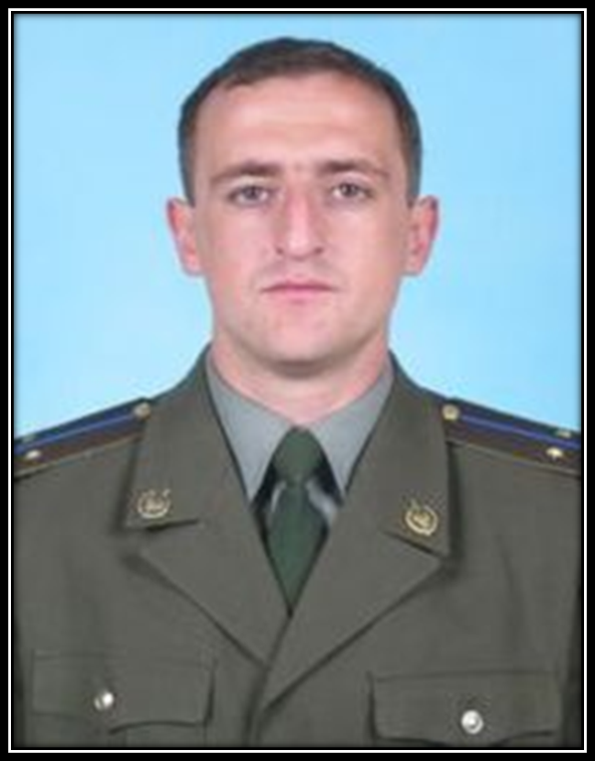
Андрей Алексеевич Туркин (21 октября 1975 года, г. Орск, СССР — 3 сентября 2004 года, г. Беслан, Северная Осетия — Алания,Россия) — офицер Управления «В» («Вымпел») Центра специального назначения Федеральной службы безопасности Российской Федерации, лейтенант, погибший при освобождении заложников во время теракта в Беслане. Посмертно удостоен звания Героя Российской Федерации.
О подвигах - стихи слагают.
О славе – песни создают.
“Герои никогда не умирают,
Герои в нашей памяти живут!”

